2歳児向け運動遊び
脳科学で子どもの学力・体力・運動能力の向上を目指すこどもプラスです。

この時期になると基本的な運動機能が増々伸びていきます。
様々な動きを経験させてあげることで、食事や衣服の着脱、排泄など生活にもつながっていきます。
また、語意の増加により「大小・長短・軽重」などや、身近な動物や食べ物、生活用品などをカテゴリーに分け整理する力も身に付けていく時期になりますので、遊びの中やお片付けなどの中に「大きいブロックは○○色のカゴにね」や「長いヘビさんの所にかけっこしていくよ」など取り入くといいでしょう。

・イヌ歩き(ハイハイ)
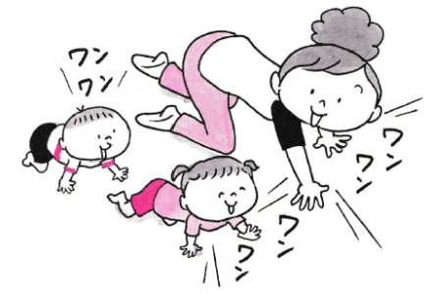
「ワンワン」とイヌの鳴き真似をしながらハイハイをします。
手は開いて手掌支持で行いましょう。
手を着いた這う姿勢を行うことで、平衡感覚や反射神経、腕の支持力を鍛えられます。また、手指の「つまむ、つねる」などの微細な動きにも繋がってきます。
ハイハイは手や足など全身を使った運動刺激が脳の発達を促し、言語能力や集中力が高まります。

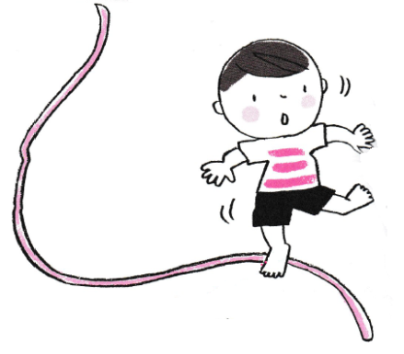
・ヘビさんのうえ歩き
床にカーブを描くように紐を置きます。
紐の上を、両手を左右に伸ばしてバランスを取りながら進みます。
左右に倒れないようにするため平衡感覚が養われます。
また、紐を意識続けるため、集中力を高めることができます。

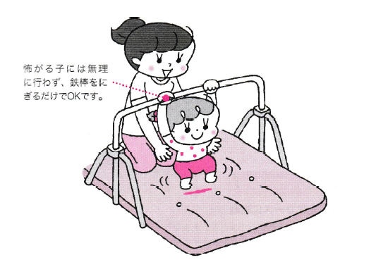
・おサルのぶら下がり
子どもが手を伸ばせば届く程度に鉄棒の高さを調節し、足が着いた状態で鉄棒を握らせます。
足を浮かせてぶら下がります。
ぶら下がれない場合は、腰と膝の裏を持ち補助してあげましょう。
物の握る握力や腕力・姿勢保持に必要な腹筋、背筋などの体幹の筋肉を養うことが出来ます。

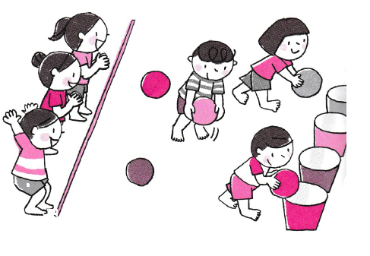
・色分けゲーム
いろいろな色のボールを置いておき、
拾った色と同じ色の容器に入れていきます。
色の認識能力や、ボールと容器の色を見比べ自分で考えて判断する力が身に付きます。
色で分けたら、「大小」や「明るい色（赤・オレンジ・黄」「暗い色（緑・青・紫）」で分けてみましょう。

